NGÀY HỘI STEM CẤP THPT TỈNH ĐẮK LẮK LẦN THỨ I NĂM 2023
Ngày hội STEM cấp THPT Tỉnh Đắk Lắk lần thứ nhất năm 2023 diễn ra trong 2 ngày từ 01/12/2023 - 02/12/2023 tại trường THPT Lê Quý Đôn, TP Buôn Ma Thuột, là dịp để các bạn học sinh của trường giao lưu, học hỏi và để vận dụng được những kiến thức đã học vào cuộc sống.
Trong 02 ngày tham dự, các bạn học sinh của trường THPT Nguyễn Chí Thanh đã mang đến ngày hội 02 sản phẩm:
1. Mô hình một số loại virut gây bệnh và chu trình nhân lên của virus - Nhóm học sinh: Bùi Trọng Tấn, Hoàng Thị Thu Huyền lớp 11A1 thực hiện.
2. Xúc sắc hoá học ứng dụng trong bảng tuần hoàn các nguyên tố hoá học - Nhóm học sinh: Y Tín Pang Ting, Phan Thành Phát lớp 11A2 thực hiện.
Kết quả nhà trường đạt được 01 giải tư với mô hình “Xúc sắc hoá học” do nhóm học sinh Y Tín Pang Ting, Phan Thành Phát lớp 11A2 thực hiện.
Một số hình ảnh học sinh tham dự STEM:
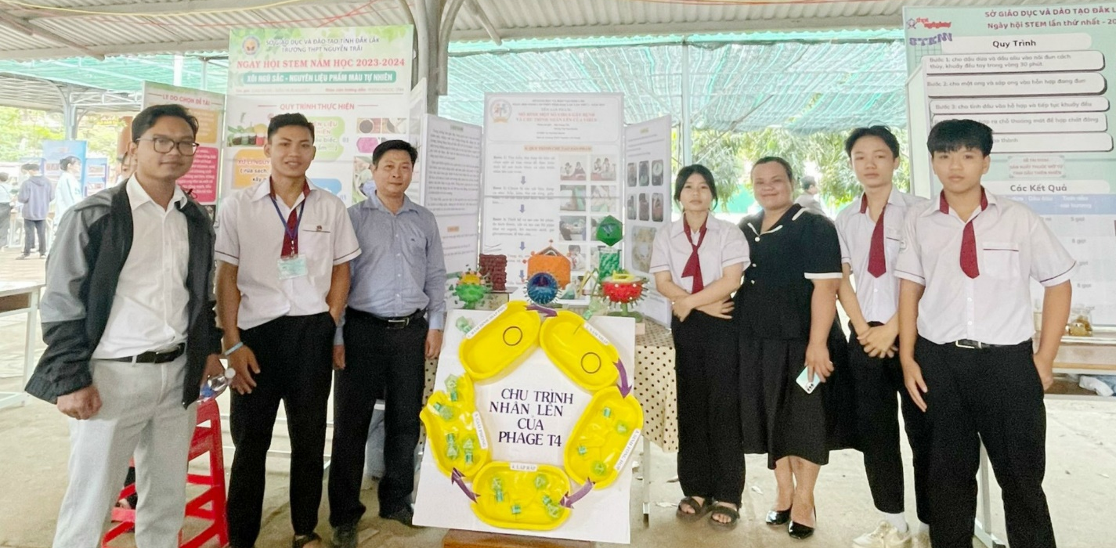
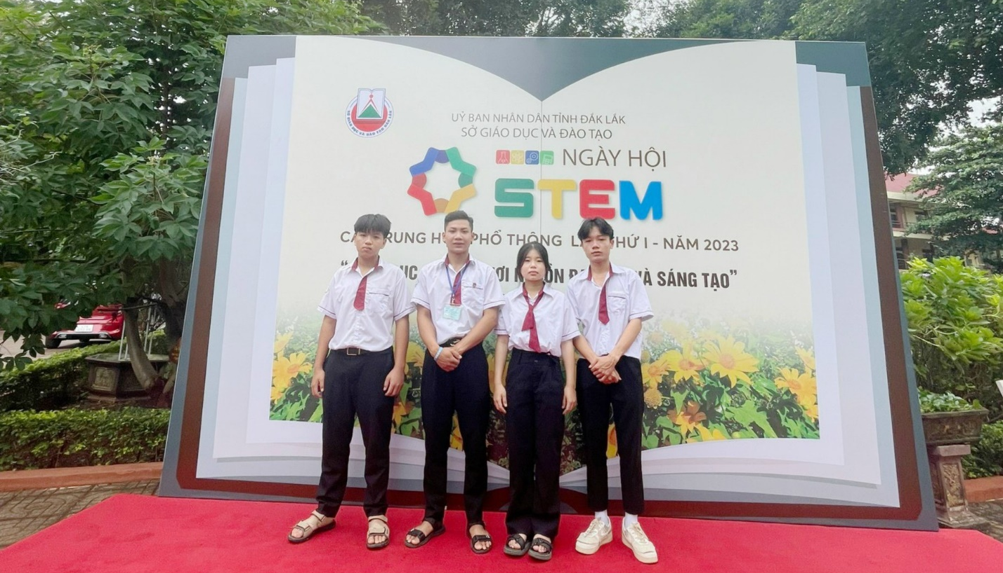
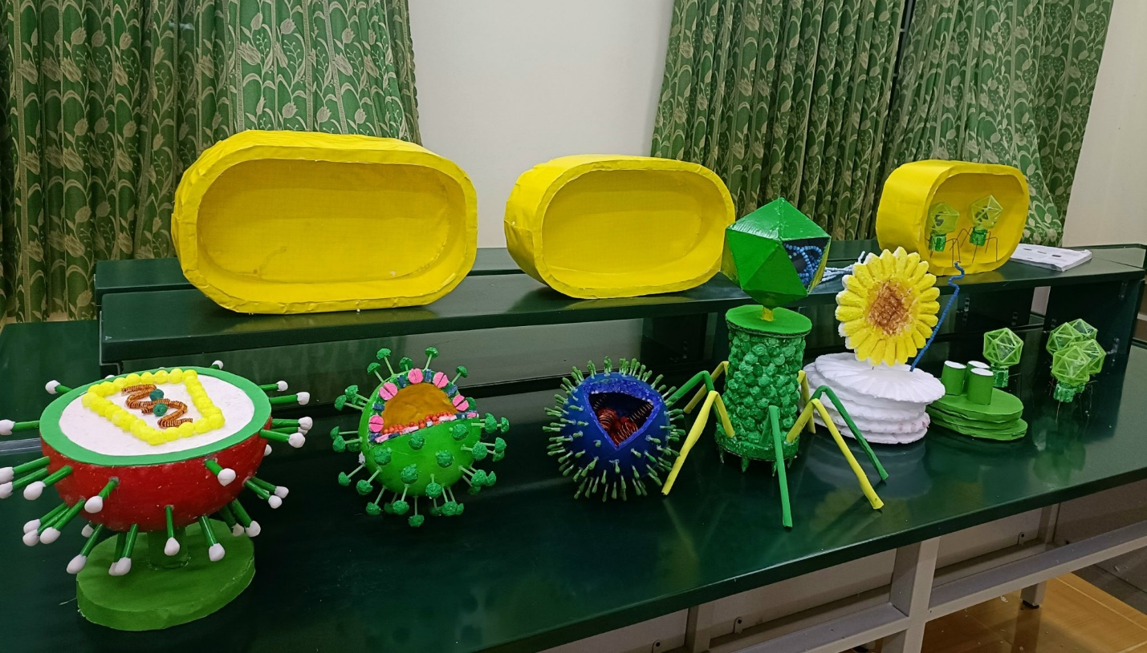

BAN TRUYỀN THÔNG

